**Алгоритм действий для учителей по раннему выявлению и реагированию на деструктивное поведение несовершеннолетних**

**Деструктивное поведение –** это действия (словесные или практические), направленные на нарушение внешних и внутренних структур; стремление человека нарушить свою внутреннюю гармонию, нанести вред себе или окружающим.

Проявления у несовершеннолетнего деструктивного поведения могут стать источником повышенной опасности как для него самого, так и для его близких, окружающих, общества в целом. Игнорирование или несвоевременное выявление взрослыми признаков деструктивного поведения у ребенка нередко приводит к причинению им физического вреда самому себе, окружающим, суицидальным поступкам, появления зависимостей (токсикомания, алкоголизм и иные).

Что нужно знать, чтобы выявить деструктивное поведение у обучающихся?

**1.Уметь выявлять признаки вовлеченности в девиантное противоправное поведение, приверженности к деструктивным движениям, субкультуре, в том числе криминальной (сленг, символика, атрибутика, татуировки, предметы одежды и т.д.)**

**Отклонение в поведении:**

* Уводит взгляд. Подросток избегает зрительного контакта, предпочитает смотреть вниз (себе под ноги);
* Проявляет нервозность. Признаки нервозности (чешется, без необходимости и часто поправляет волосы и одежду, кусает губы, топает ногой, чешет нос, оглядывается по сторонам). Эти признаки должны быть выраженными и длиться продолжительное время (они не должны быть связаны с предстоящей контрольной, родительским собранием и т.п.);
* Демонстрирует преувеличенную эмоциональную реакцию, неадекватную ситуации, например, смеется без повода или смеется над смертью, плачет без повода, или плачет о позитивных сообщениях, агрессивно реагирует на незначительные замечания;
* Проявляет навязчивое рисование. Подросток рисует жуткие и пугающие картины, либо просто заштриховывает бумагу чернилами

**Социальные отклонения**:

* Прогулы. Подросток неоднократно демонстративно отказывается от посещения занятий или от выполнения заданий учителей;
* Конфликт с учителями. Подросток угрожает учителю, запугивает его, или проявляет агрессию в его сторону;
* Изоляция. Подросток демонстративно держится вдали от остальных учеников (сидит «на отшибе», уходит из класса во время перемены, после уроков уходит из класса первым); не общается с остальными членами класса в социальных медиа.
* Игнорирование сверстниками. Другие ученики стараются держаться подальше от подростка, обходят его стороной, шарахаются, когда он проходит рядом; либо наоборот, хихикают, когда называют его имя (если он не смеется сам), шутят над ним «не по-доброму», избегают общения с ним в форме игнорирования;
* Журнал с именами. Подросток ведёт тетрадь или записную книжку, в которую записывает имена других людей без указанной цели; угрожает, что запишет имя кого-то в свою тетрадь или записную книжку;
* Угрозы. Подросток прямо или косвенно угрожает: («скоро вы у меня получите», «я все припомню», «недолго вам осталось», «смейся пока можешь» и т.п.);
* Участие в группе. Группа подростков носит похожую одежду или одежду с одинаковой символикой; группа подростков проводит вместе перемены и уходят вместе со школы после уроков, а также прогуливают вместе школу (при этом хотя бы один из них должен иметь другие признаки участия в деструктивных течениях).

**Ультрадвижение**

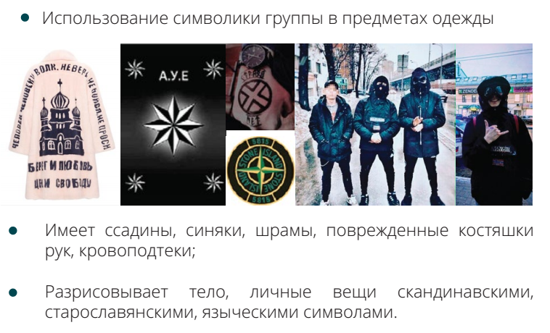

**Анархизм**

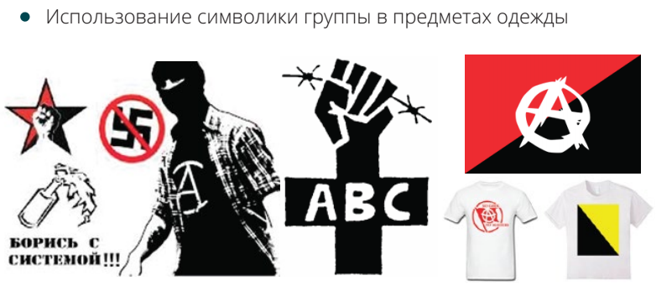

**Скулшутинг**

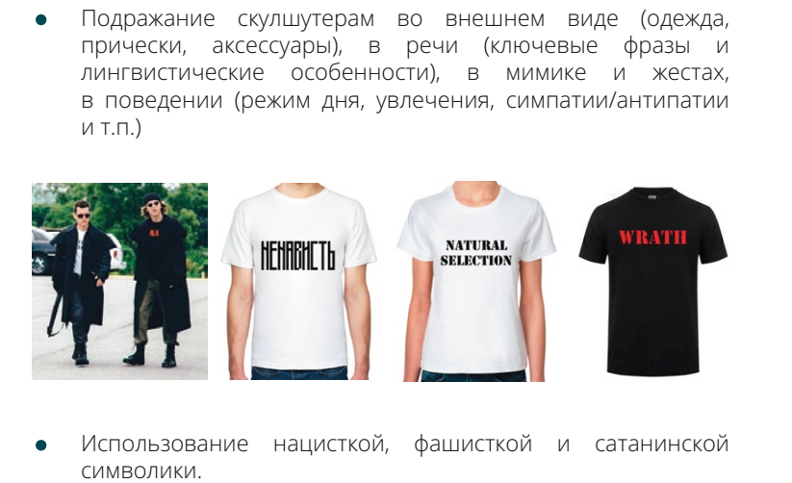

**Семантика**

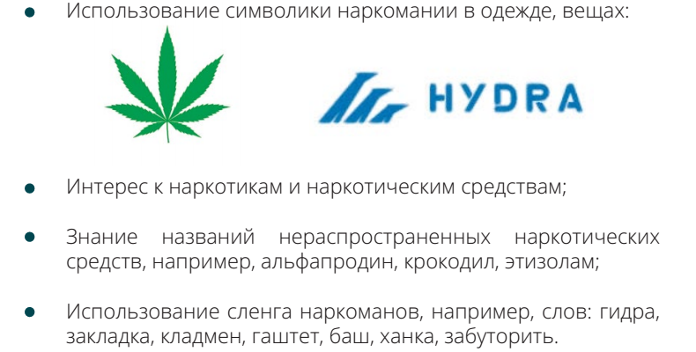

1. **Эффективно реагировать на факты проявления деструктивного поведения, умению противостоять, убедительно оппонировать в беседе с подростком в целях изменения его взглядов и линии поведения, в том числе в сети Интернет;**
2. К информации, причиняющей вред здоровью и развитию детей, а также запрещенной для распространения среди детей, относится информация, указанная в статье 5 Федерального закона от 29.12.2010 № 436 «О защите детей от информации, причиняющей вред их здоровью и развитию».
3. Если Вы обнаружили в сети Интернет информацию, причиняющую вред здоровью и развитию ребенка, и Вы хотите ограничить доступ к данной информации (заблокировать страницу или сайт), Вам необходимо подать заявку в электронном виде на сайте Федеральной службы по надзору в сфере связи, информационных технологий и массовых коммуникаций (далее - Роскомнадзор) http://rkn.gov.ru/.
4. Учителю целесообразно выполнять функции не только транслятора знаний, но и координатора конструктивного межличностного общения и нравственно-правовой деятельности
5. Сформировать у подростков умения отделять конструктивную информацию от деструктивной, особенно при работе в сети Интернет.
6. Трудный подросток постоянно нуждается в помощи, нужно помочь ему в учёбе, выполнении поручения, в выборе любимого занятия, в использовании свободного времени.

Какими действия может помочь в этом случае педагог?

* Помогать и систематически контролировать, опираясь на актив класса.
* Всесторонне изучать личность подростка, знать его дарования, интересы, увлечения, использовать их в воспитательных целях.
* Быть активным по отношению к трудному подростку, никогда не обвинять его в том, в чём его вина не доказана.
* Критика подростка должна быть конкретной, по существу. Критиковать не вообще, а за совершённый поступок, ничего к нему не прибавляя.
* Осуждая подростка за проступок, неблаговидное действие, нужно проявлять при этом уважение к личности школьника.
* Нельзя учителю в пылу нервного возбуждения дать волю чувствам, изливая их в оскорбительных эпитетах. Это отталкивает подростка, озлобляет его и ещё более затрудняет процесс общения с ним.
* Будьте оптимистом и открыто выражайте  надежду на исправление трудного подростка, не закрывая перед ним перспективы положительных изменений.
* Трудный школьник, давно привыкший к критическим замечаниям в свой адрес, особенно чувствителен к похвале, поощрению, своих действий. Поэтому нам всегда надо видеть и отмечать в поведении подростка даже незначительные попытки сделать что-то хорошее, не оставляя без внимания малейшие сдвиги в лучшую сторону.
* Быть доброжелательным и строгим, уступчивым и принципиальным: не делать поблажек трудному подростку, не заигрывать с ним и в то же время уметь кое-что прощать, «не замечать».
* Определите сферу интересов ребёнка, создайте условия для совместной деятельности с одноклассниками в пределах сферы его интересов.
* Определите обязанности ребёнка в классе следите за их исполнением.
* Создайте ребёнку ситуацию школьной успешности. Постарайтесь, чтобы он поверил в свои силы.
* Посоветуйте ребёнку посещать спортивную секцию, кружок и т.д., руководителем которого является мужчина.
* Учтите, что родители, страдающие алкоголизмом и созависимые члены семьи не склонны искать информацию, касающуюся этого недуга. Положите во время родительского собрания литературу, посвящённую этой тематике, в доступное место, обеспечьте родителей и детей необходимыми телефонами наркологической, психологической помощи, телефоном доверия и т.д.
* Создайте такую атмосферу в классе, чтобы ошибки были нормальным явлением. Каждый человек имеет право на ошибку. Не надо сильно заострять на них внимание с негативной стороны, а наоборот, показывать ценность ошибки, как попытки.
* Формируйте веру в успех, т.е. подчёркивайте любые улучшения, отмечайте сильные стороны учеников, демонстрируйте свою веру в них.
* Анализируйте, повторяйте и закрепляйте прошлые достигнутые успехи.
* Признавайте трудность заданий, которые вы предлагаете классу, и ограничивать время на их выполнение.
* Обязательно отмечайте даже маленькие достижения, используя различные способы (аплодисменты, награды, медали, грамоты, выставки и т.д.)

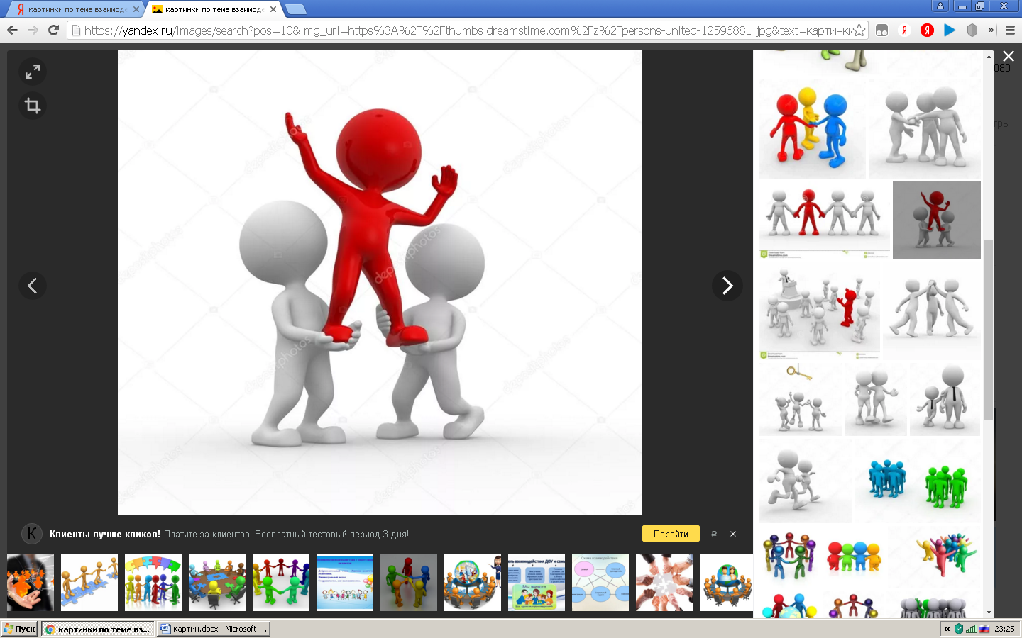

**Рекомендации учителю для работы**

**с детьми девиантного поведения на уроке**

При взаимодействии учителя на уроке с детьми девиантного

поведения необходимо следовать таким рекомендациям:

* сосредоточить внимание учащегося не только и не столько на усвоении общих составляющих содержания учебного предмета, сколько на нахождении каждым ребенком личностного смысла изучаемого предмета;
* помнить, что ребенок имеет право на ошибку;
* ребенок всегда должен быть выслушан; в случае несогласия с его точкой зрения учитель тактично и предметно ее оспорит;
* использовать на уроке как можно больше наглядности, игровых моментов, физкультминуток;
* учащийся должен быть уверен, что ему не будут постоянно приводить в пример других ребят, его не будут сравнивать с другими, а только с самим собой на разных этапах роста;
* необходимо делать акцент на положительные моменты в анализе работы и поведения девиантного ребенка;
* учитывать в учебном процессе индивидуальные особенности девиантного ребенка: скорость восприятия, усвоения, характер мышления и запоминания, специфику речи и т.п.;
* не требовать от ребенка невозможного и не пытаться унизить его чувство собственного достоинства; оказывать своевременную и ненавязчивую помощь;
* не вести борьбу с ребенком по разным незначительным поводам и пустякам;
* нельзя использовать агрессивные методы воздействия воспитания и наказания, так как агрессивность — это следствие враждебности, а урок — не поле битвы.

**Главное в работе с детьми девиантного  поведения — это толерантное отношение к особенностям их личности. Вот те главные слова, которые сегодня мы должны сказать своим ученикам: "Я вас понимаю, ценю и принимаю, когда вам трудно, я буду рядом; вместе мы все преодолеем".**

1. **Формировать у обучающихся коллективные установки, поощрять обращение за помощью при возникновении проблем, связанных с психическим здоровьем и межличностным отношениям, к школьным и социальным педагогам, в городские центры психолого-педагогического сопровождение, на телефоне доверия.**

Классный руководитель должен довести до сведения обучающихся и их родителей, телефоны служб, куда каждый обратившийся, в том числе анонимно, сможет получить помощь психолога, который поможет понять детские проблемы и научит общению с ребенком.

**Телефоны доверия для детей, подростков и родителей**

Если вы попали в сложную ситуацию, столкнулись с невозможностью решить какие-либо проблемы в семейных отношениях или отношениях со сверстниками, стали жертвой физического, сексуального или психологического насилия, не держите все в себе! Всего один звонок на единый детский телефон доверия **8-800-2000-122** – и вы получите консультацию со стороны квалифицированного специалиста, который подскажет, что нужно делать в вашей ситуации, поможет снять психическое напряжение и окажет психологическую помощь по любому вопросу. И все это с соблюдением полной анонимности, конфиденциальности и абсолютно бесплатно.

Специалисты детского телефона доверия оказывают помощь всем нуждающимся абсолютно бесплатно, что позволяет обращаться туда всем детям, подросткам и взрослым вне зависимости от материального положения их семьи. Звонки могут осуществляться как с мобильного, так и со стационарного телефона.

**Федеральный фонд для детей и подростков**

**телефон доверия 8-800-2000-122 (Круглосуточный)**

Если вас что-то тревожит, позвоните по номеру 8-800-2000-122 или напишите в чат на сайте telefon-doveria.ru

Республиканский психолого-педагогический

**телефон доверия**: 8 -902-169- 55 -29 (с 9.00 – 17.00)

Центр диагностики и консультирования: 8 3012 55-38-16

8 800 347 5000 - телефон службы поддержки для взрослых .